Justificación de Procesos - Objetivos  
 Versión 2.2

**Análisis y Diseño de la Arquitectura de Procesos para la Pequeña Minería**

Abril del 2011



**HISTORIAL DE REVISIONES**

|  |  |  |  |
| --- | --- | --- | --- |
| **Fecha** | **Versión** | **Descripción** | **Autor** |
| 08/09/2010 | 1.0 | Elaboración del documento | Harold Zubieta, Carlos Castro, Diego Rivera, Antonio Rodríguez |
| 08/09/2010 | 1.0 | Revisión del entregable | Diego Rivera, Antonio Rodríguez |
| 16/09/2010 | 1.1 | Corrección de las observaciones | Harold Zubieta, Carlos Castro |
| 16/09/2010 | 1.1 | Revisión del entregable | Kaya Marina, Diego Rivera, Antonio Rodríguez |
| 11/04/2011 | 2.0 | Reestructuración del entregable | Miguel Pinzás V., Sandra Tovar Y., Cindy Briones, Julio Rivas L. |
| 12/04/2011 | 2.1 | Revisión del Documento | Jason Pareja Jáuregui |
| 16/04/2010 | 2.2 | Revisión del Documento | Miguel Pinzás V. |

**CONTENIDO**

I. DESCRIPCIÓN 4

II. PROPÓSITO 4

III. ALCANCE 5

IV. REFERENCIAS 5

V. MAPEO PROCESO – OBJETIVO 6

VI. JUSTIFICACIÓN PROCESO - OBJETIVO 9

**JUSTIFICACIÓN DE PROCESOS - OBJETIVOS**

## DESCRIPCIÓN

El artefacto ***Justificación de Procesos – Objetivos*** es el diagrama que muestra la correspondencia entre los objetivos de la empresa minera cliente y los procesos identificados en ella, para lograr conocer cuáles son los procesos que ayudan a cumplir cada objetivo.

El diagrama consiste en una tabla de dos entradas donde cada columna es un macro proceso identificado (color verde para macro procesos estratégicos, color rojo para macro procesos operativos y color azul para macro procesos de apoyo) y cada fila es un objetivo de la empresa minera. Una “X” significa que el macro proceso identificado apoya a lograr el objetivo mapeado. Cabe mencionar que los objetivos justificados corresponden al último nivel del diagrama de objetivos, entendiéndose que los objetivos de mayor jerarquía siguen el mismo comportamiento de sus sub-objetivos.

## PROPÓSITO

El propósito de este documento es identificar de manera general qué macro procesos aportan valor para lograr cumplir con los objetivos identificados en la empresa minera, para luego priorizar macro dichos procesos de acuerdo a la cantidad de objetivos mapeados. Esto se realiza con la finalidad de evaluar si es que los procesos que se están ejecutando apoyan el logro del objetivo general de la empresa.

## ALCANCE

El alcance de este documento se ve acotado a los objetivos planteados por la empresa minera San Mauricio y por el cliente asignado por el Comité de Proyectos.

## REFERENCIAS

Este documento referencia a los siguientes entregables:

* Diagrama de Objetivos – Arquitectura de Procesos de una pequeña minera.
* Mapa de Procesos – Arquitectura de Procesos una pequeña minera.

## MAPEO PROCESO – OBJETIVO

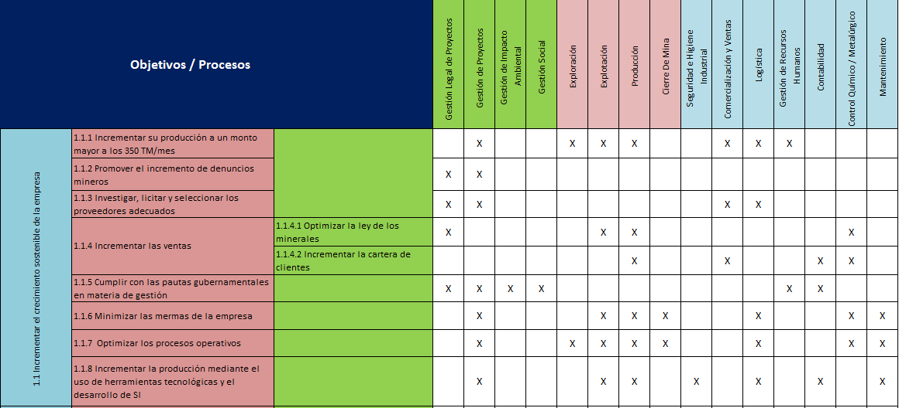

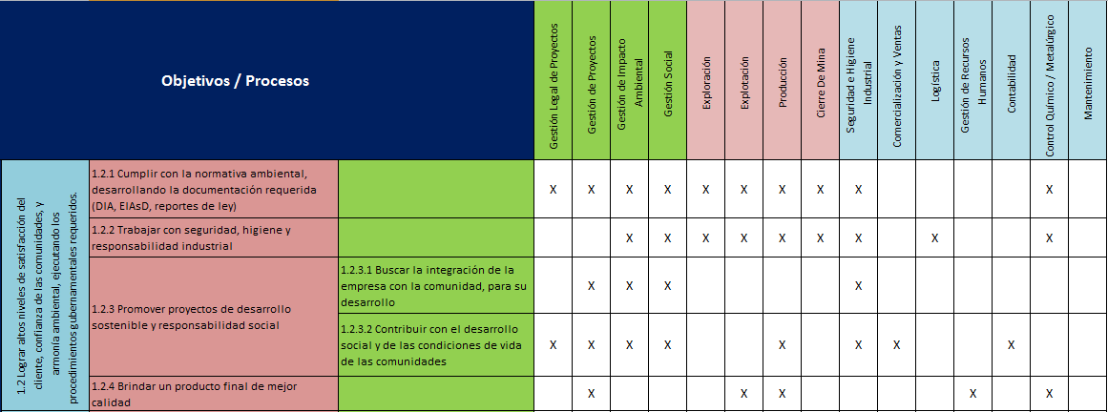

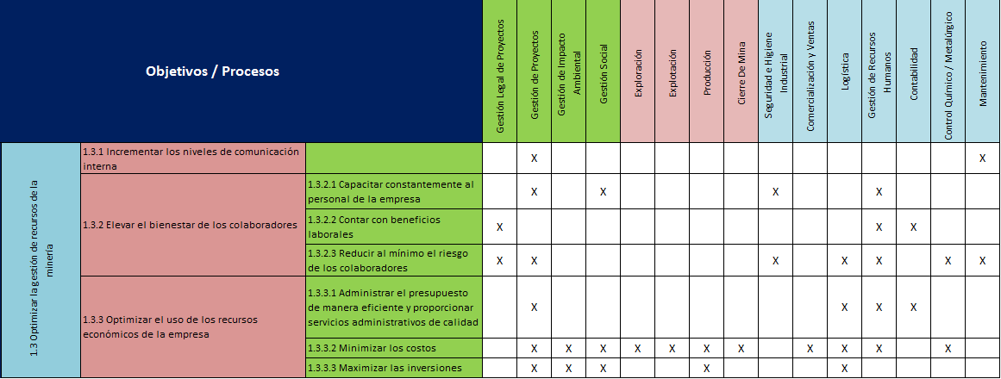

**Ilustración 1: Justificación Procesos – Objetivos**

Fuente: Elaboración Propia

## JUSTIFICACIÓN PROCESO - OBJETIVO

**Gestión Legal de Proyectos**

**OE 1.1.2: Promover el incremento de denuncios mineros.**

**Justificación**

Mediante una adecuada asesoría legal, se podrán cumplir con los requerimientos necesarios para acceder a un mayor número de denuncios mineros, los cuales definitivamente tendrán un impacto positivo en el incremento del crecimiento sostenible de la empresa.

**OE 1.1.3 Investigar, licitar y seleccionar los proveedores adecuados.**

**Justificación**

El tema legal es de vital importancia para una adecuada selección de los proveedores que brindarán servicios a la empresa. Si no se realiza un procedimiento legal adecuado para la realización de transacciones con los proveedores, la empresa puede ser víctima de multas y demás sanciones establecidas por ley.

**OE 1.1.4.1 Optimizar la ley de los minerales.**

**Justificación**

La ley de los minerales se debe optimizar tomando como base el aspecto legal, que es el aspecto principal sobre el cual se debe empezar a trabajar en este tema específico.

**OE 1.1.5 Cumplir con las pautas gubernamentales en materia de gestión.**

**Justificación**

El tema legal es de vital importancia para un adecuado seguimiento de las pautas gubernamentales, pues sobre este tema se basan los procesos operativos y de apoyo para poder operar de acuerdo a la ley.

**OE 1.2.1 Cumplir con la normativa ambiental, desarrollando la documentación requerida (DIA, EIAsD, reportes de ley).**

**Justificación**

El proceso de gestión legal de proyectos en minería toma en consideración las normas establecidas por la DIA o el EIAsD, y busca su cumplimiento a lo largo de la ejecución de cada proyecto de la empresa.

**OE 1.2.3.2 Contribuir con el desarrollo social y de las condiciones de vida de las comunidades.**

**Justificación**

El proceso de gestión legal busca que todos los procesos de la empresa sigan con lo establecido por la ley. Esto incluye lo establecido por la legislación ambiental minera, que obliga a la empresa a comprometerse con el desarrollo de la comunidad cercana a la instalación minera.

**O.E 1.3.2.2 Contar con beneficios laborales.**

**Justificación**

El proceso de gestión legal en proyectos también considera que los trabajadores de una empresa minera cuentan con ciertos beneficios establecidos por ley, los cuales la empresa debe respetar en su totalidad.

**O.E 1.3.2.3 Reducir al mínimo el riesgo de los colaboradores.**

**Justificación**

Por ley, los colaboradores deben contar con un seguro social adecuado, deben contar con el equipamiento de seguridad que los proteja de manera adecuada y trabajar en ambientes aptos para la labor humana.

**Gestión de Impacto Ambiental**

**OE 1.1.5 Cumplir con las pautas gubernamentales en materia de gestión.**

**Justificación**

El proceso de gestión medio ambiental es uno de los procesos más regulados por las entidades gubernamentales, por lo cual, el cumplimiento de las normas, leyes, decretos supremos u otra obligación legal es imperativo.

**OE 1.2.1 Cumplir con la normativa ambiental, desarrollando la documentación requerida (DIA, EIAsD, reportes de ley).**

**Justificación**

Durante el proceso de gestión de impacto ambiental, se debe lograr la certificación ambiental frente a las autoridades competentes, lo cual es un hito importante en la realización de un hito minero; además, se debe realizar y procurar el cumplimiento de dichos documentos.

**OE 1.2.2 Trabajar con seguridad, higiene y responsabilidad industrial.**

**Justificación**

La seguridad y responsabilidad es crucial para el proceso medio ambiental, ya que debe proveer lineamientos para manejar responsablemente los activos usados por la empresa minera.

**OE 1.2.3.1 Buscar la integración de la empresa con la comunidad, para su desarrollo.**

**Justificación**

Durante el proceso de gestión de impacto ambiental, se busca mantener siempre comunicada a la comunidad con el proyecto en materia ambiental. Además se debe buscar mejorar la calidad de vida de la población según los programas de PAMA. El proceso de gestión de impacto ambiental debe proveer mantener o mejorar la calidad de vida de la población. Esto debe lograrlo mediante el correcto manejo del agua, aire, explosivos, pasivos ambientales, etc.

**OE 1.2.3.2 Contribuir con el desarrollo social y de las condiciones de vida de las comunidades.**

**Justificación**

El proceso de gestión ambiental debe apoyar en el no deterioro de la calidad del agua, calidad del aire, fauna y flora de la región, entre otras para no desmerecer la calidad de vida de la población y contribuir en materia ambiental en un ambiente propenso para el desarrollo sostenible.

**OE 1.3.3.2 Minimizar los costos.**

**Justificación**

Como parte de las operaciones de la empresa, el proceso de gestión de impacto ambiental debe ejecutarse productivamente para producir la mayor rentabilidad posible para la empresa.

**OE 1.3.3.3 Maximizar las inversiones**

**Justificación**

El proceso de gestión de impacto ambiental debe tomar acciones preventivas para no incurrir en altos costos de subsanación de catástrofes ambientales o eventos de otra índole en el cual el proceso se encuentre involucrado.

**Gestión Social**

**OE 1.1.5: Cumplir con las pautas gubernamentales en materia de gestión.**

**Justificación**

El proceso de gestión social, a través de la regulación de pautas gubernamentales, cumplirá con las normas y derechos establecidos en los decretos supremos en relación a la participación de las comunidades en la actividad minera.

**OE 1.2.1: Cumplir con la normativa ambiental, desarrollando la documentación requerida (DIA, EIAsD, reportes de ley).**

**Justificación**

Gestión Social, como parte fundamental para lograr la certificación ambiental, tiene como función analizar los efectos sociales indirectos y directos sobre las personas, determinando las medidas necesarias para potenciar los impactos positivos y reducir los negativos, y, de esta manera, adecuarse al reglamento de protección ambiental.

**OE 1.2.2: Trabajar con seguridad, higiene y responsabilidad industrial.**

**Justificación**

Para Gestión Social es determinante este aspecto, debido a que debe informar a las comunidades sobre políticas de salud y seguridad por los elementos tóxicos que utiliza la empresa minera.

**OE 1.2.3.2 Contribuir con el desarrollo social y de las condiciones de vida de las comunidades.**

**Justificación**

Gestión Social busca desarrollar una buena relación con la comunidad, promoviendo la participación de los pobladores locales en programas y proyectos de la empresa, creando acuerdos, obligaciones y políticas de respeto al individuo, a su cultura y sus costumbres.

**OE 1.2.3.2: Contribuir con el desarrollo social y condiciones de vida de las poblaciones.**

**Justificación**

A través de las normas y políticas de responsabilidad social se podrá elevar la calidad de vida de los pobladores, mejorando la educación y salud en ellos. Asimismo, se apoyará a las pequeñas empresas locales, permitiendo la generación y aumento de puestos de trabajos en la comunidad.

**OE 1.3.2.1: Capacitar constantemente al personal de la empresa.**

**Justificación**

El tema de la capacitación constante es de suma importancia debido a que se asegura que los trabajadores entiendan los asuntos sociales que rodean el proyecto minero, así como los procedimientos generales de relacionamiento comunitario.

**OE 1.3.3.2: Minimizar los costos.**

**Justificación**

Como parte de las operaciones de la empresa, el proceso de gestión social debe ejecutarse efectivamente para no afectar el proyecto minero y, de esa manera, producir la mayor rentabilidad.

**OE 1.3.3.3: Maximizar las inversiones.**

**Justificación**

Mediante la buena dirección en la creación de planes de gestión y responsabilidad social, la empresa podrá incrementar su capacidad de competitividad y productividad.

**Exploración**

**OE 1.1.1 Incrementar su producción a un monto mayor a los 350 TM/mes.**

**Justificación**

Un proceso de exploración adecuado y profesional ayudará a ubicar los yacimientos más importantes dentro de la zona de la zona concesionada.

**OE 1.1.7: Optimizar los procesos operativos.**

**Justificación**

Mediante la optimización de los procesos operativos se incrementará la eficiencia de los procesos de exploración y explotación.

**OE 1.2.1 Cumplir con la normativa ambiental, desarrollando la documentación requerida (DIA, EIAsD, reportes de ley).**

**Justificación**

El proceso de exploración debe contemplar las normas EIAsD o DIA con el fin de no causar daños a la comunidad en la cual se va a realizar, ni en el medio ambiente que lo rodea.

**OE 1.2.2 Trabajar con seguridad, higiene y responsabilidad industrial.**

**Justificación**

La organización debe asegurar que todos los ambientes de trabajo en los que se realiza la exploración cumplan normas de higiene establecidas. A su vez, debe velar por la seguridad de sus trabajadores brindándoles un ambiente de trabajo confiable y los implementos de seguridad necesarios.

**O.E 1.3.3.2 Minimizar los costos**

**Justificación**

Mediante la optimización de los recursos económicos propios de la empresa se reducirán los costos de inversión provenientes en el proceso de exploración.

**Explotación**

**OE 1.1.1 Incrementar su producción a un monto mayor a los 350 TM/mes.**

**Justificación**

Un buen manejo de la exploración permitirá obtener los niveles adecuados de producción según los objetivos planificados.

**OE 1.1.4.1 Optimizar la ley de los minerales.**

**Justificación**

La explotación en la zona o área correcta permitirá obtener mayor concentración de mineral por unidad de masa extraída.

**OE 1.1.6 Minimizar las mermas de la empresa.**

**Justificación**

Mediante la explotación en los lugares correctos, se obtendrá menos material considerado merma para la empresa.

**OE 1.1.7 Optimizar los procesos operativos.**

**Justificación**

La explotación busca la optimización de los procesos operativos para aumentar su nivel de eficiencia.

**OE 1.1.8 Incrementar la producción mediante el uso de herramientas tecnológicas y el desarrollo de SI.**

**Justificación**

Las herramientas tecnológicas lograrán optimizar el proceso productivo, por lo cual, el proceso de explotación es un apoyo directo.

**OE 1.2.1 Cumplir con la normativa ambiental, desarrollando la documentación requerida (DIA, EIAsD, reportes de ley).**

**Justificación**

El proceso de explotación debe contemplar las normas del EIAsD o DIA con el fin de no causar daños a la comunidad en la cual se va a realizar, ni en el medio ambiente que lo rodea.

**O.E 1.2.2 Trabajar con seguridad, higiene y responsabilidad industrial.**

**Justificación**

La organización debe asegurar que todos los ambientes de trabajo en los que se realiza el proceso de explotación cumplan normas de higiene establecidas. A su vez, debe velar por la seguridad de sus trabajadores brindándoles un ambiente de trabajo confiable y los implementos de seguridad necesarios, especialmente porque en este proceso es muy común el uso de explosivos y materiales peligrosos.

**O.E 1.2.4 Brindar un producto final de mejor calidad.**

**Justificación**

El proceso de explotación debe lograr que todo el mineral que se obtiene y produce sea de la calidad.

**O.E 1.3.3.2 Minimizar los costos**

**Justificación**

Mediante la optimización de los recursos económicos propios de la empresa se reducirán los costos de inversión provenientes en el proceso de explotación.

**Seguridad e Higiene Industrial**

**OE 1.1.8 Incrementar la producción mediante el uso de herramientas tecnológicas y el desarrollo de SI.**

**Justificación**

Para asegurar un constante incremento en la producción, este proceso se encarga de investigar nuevas normativas y técnicas profesionales tecnológicos utilizadas en Seguridad e Higiene Industrial.

**OE 1.2.1 Cumplir con la normativa ambiental, desarrollando la documentación requerida (DIA, EIAsD, reportes de ley).**

**Justificación**

El proceso de Seguridad e Higiene Industrial debe contemplar las normas del EIAsD o DIA con el fin de no causar daños a la comunidad en la cual se va a realizar, ni en el medio ambiente que lo rodea.

**OE 1.2.2 Trabajar con seguridad, higiene y responsabilidad industrial.**

**Justificación**

El presente proceso debe asegurar que todos los ambientes de trabajo en los que se realiza la actividad minera cumplan las normas de higiene establecidas en el Reglamento de Seguridad e Higiene Industrial. A su vez, debe velar por la seguridad de sus trabajadores brindándoles un ambiente de trabajo confiable y los implementos de seguridad necesarios.

**OE 1.2.3.1 Buscar la integración de la empresa con la comunidad, para su desarrollo.**

**Justificación**

Como norma del Reglamento de Seguridad e Higiene Industrial, la organización debe jugar un rol importante en el desarrollo social de la comunidad, con el fin de cumplir con las leyes decretadas por el Ministerio de Energía y Minas.

**OE 1.2.3.2 Contribuir con el desarrollo social y de las condiciones de vida de las comunidades.**

**Justificación**

Como norma del Reglamento de Seguridad e Higiene Industrial, la organización debe construir colegios, postas médicas, centros de entretenimiento, como parte de su plan de desarrollo social en la comunidad.

**OE 1.3.2.1: Capacitar constantemente al personal de la empresa**

**Justificación**

La empresa deberá encargarse de capacitar a sus empleados para que estos puedan cumplir de la mejor manera posible con las normas y procedimientos de seguridad e higiene industrial establecidos.

**OE 1.3.2.3 Reducir al mínimo el riesgo de los colaboradores**

**Justificación**

Un proceso de explotación de los minerales adecuado y profesional permitirá que la salud de la fuerza de trabajo no se vea expuesta a diversos incidentes. De esta manera, se cubren los objetivos de producción alcanzados velando por la vida del personal involucrado en las actividades mineras.

**Comercialización y Ventas**

**OE 1.1.1 Incrementar su producción a un monto mayor a los 350 TM/mes**

**Justificación**

El proceso de Comercialización y Ventas es el encargado de cubrir la demanda de acuerdo a la capacidad de producción, por lo que, cualquier incremento en la producción se debe ver reflejado en el volumen de ventas.

**OE 1.1.3 Investigar, licitar y seleccionar los proveedores adecuados.**

**Justificación**

El proceso de Comercialización y Ventas no sólo es responsable de captar clientes, sino también de seleccionar los proveedores adecuados, como es el caso de las refinerías, que apoyan a brindar productos de alta calidad y así aumentar los ingresos de la empresa.

**OE 1.1.4.2 Incrementar la cartera de clientes.**

**Justificación**

Un proceso de Comercialización y Ventas tiene como responsabilidad principal incrementar la cartera de clientes con la finalidad de que la empresa gane reconocimiento en el rubro minero, ofreciendo productos de calidad y respetando los acuerdos pactados con los clientes.

**OE 1.2.3.2 Contribuir con el desarrollo social y de las condiciones de vida de las comunidades.**

**Justificación**

El proceso de Comercialización y Ventas, al ser responsable directo de generar mayor rentabilidad al negocio, es un factor fundamental para que la empresa tengo ingresos que puedan destinarse al desarrollo social, tomando en cuenta que el marco legal y estatal lo compromete con estas obligaciones.

**OE 1.3.3.2 Minimizar los costos.**

**Justificación**

Como responsable de las ventas, todos los procesos del área deben ser los más óptimos dentro de lo posible, para así no afectar la cadena de producción y de esa manera minimizar los costos.

**OE 1.3.3.3 Maximizar las inversiones.**

**Justificación**

El proceso de Comercialización y Ventas es el principal responsable de generar mayor rentabilidad para la empresa mediante la venta de la producción minera, es por ello que es importante la correcta gestión de este proceso para cumplir con los objetivos de rentabilidad que justifiquen las inversiones realizadas.

**Logística**

**OE 1.1.1 Incrementar su producción a un monto mayor a los 350 TM/mes.**

**Justificación**

El proceso logístico apoya en el incremento de producción ya que es el encargado de escoger la maquinaria adecuada para lograr este objetivo. Con un análisis intenso y preciso se apoya en la compra de estas maquinaras que son necesarias para los procesos principales de la empresa, los cuales son Exploración y Explotación.

**OE 1.1.3 Investigar, licitar y seleccionar los proveedores adecuados.**

**Justificación**

Uno de los principales objetivos del proceso de logística es la gestión adecuada de proveedores, ya que ellos serán los que brinden la calidad en los equipos y materiales que se utilicen en los procesos de rubro de negocio. Con ellos se realizaran contratos, licitaciones y acuerdos para adquirir productos de calidad.

**OE 1.1.6 Minimizar las mermas de la empresa.**

**Justificación**

Durante el proceso logístico se encontraran actividades que beneficien el cuidado ambiental, uno de ellos es el proceso de reciclaje. En los diferentes almacenes siempre se contaran con sustancias, combustible o diversos líquidos que pueden ser reutilizados para otras funciones. El proceso de logística tomara un control de tiempos por producto según almacén, es decir, se controlaran la antigüedad de los productos según cada almacén para evitar inconvenientes de vencimientos.

**OE 1.1.7 Optimizar los procesos operativos.**

**Justificación**

El proceso logístico brinda acceso a productos según cada necesidad de áreas o sub áreas, si no se cumplen o satisfacen las necesidades de cada área, estas se verán impedidas de alguna manera de continuar con sus actividades normales. Estas necesidades abarcan desde el personal administrativo hasta el personal que se encuentra en mina.

**OE 1.1.8 Incrementar la producción mediante el uso de herramientas tecnológicas y el desarrollo de SI.**

**Justificación**

La actividad de producción, así como las demás actividades de negocio, se pueden ver parcialmente paralizadas por la falta de una gestión logística adecuada, es por ello que esta debe de ser aplicada en herramientas tecnológicas que puedan permitir el envío de los requerimientos por áreas y se puedan realizar registros de compras, ingresos y salidas de almacén, entre otras actividades, todo esto de forma automatizada.

**OE 1.2.2 Trabajar con seguridad, higiene y responsabilidad industrial.**

**Justificación**

La adquisición de materiales y vestimenta que aseguran la seguridad, higiene y responsabilidad de la empresa y sus trabajadores corre por parte del proceso de logística. Este proceso se encarga de abastecer a la empresa de los recursos necesarios para poder proteger la integridad de los trabajadores en mina, cumpliendo con la higiene industrial y personal del trabajador. Se toma en cuenta de que el proceso Seguridad e Higiene Industrial de se encarga de la definición de que equipos, materiales y vestimenta adquirir para poder satisfacer este objetivo.

**OE 1.3.2.3 Reducir al mínimo el riesgo de los colaboradores.**

**Justificación**

El riesgo de los colaboradores se reduce adquiriendo equipos y maquinarias de alta calidad, brindando a los colaboradores materiales resistentes y confiables para el uso de estos en mina. De esto mencionado se encarga el proceso de logística al momento de la adquisición de este tipo de productos y maquinarias.

**OE 1.3.3.1 Administrar el presupuesto de manera eficiente y proporcionar servicios administrativos de calidad.**

**Justificación**

En general, todas las áreas buscan administrar de manera adecuada el presupuesto, siendo el proceso de logística uno de ellos también. Este proceso tiene un alto índice de presupuesto, a comparación de los demás, ya que maneja la compra de diferentes tipos de productos y maquinarias. Es por ello, que la compra de productos debe ser controlada, estudiada y analizada previamente. De esta manera, el proceso de logística brinda un servicio de calidad hacia la empresa.

**OE 1.3.3.2 Minimizar los costos.**

**Justificación**

El proceso de logística adquiere productos y frecuentemente trata con diferentes tipos de proveedores, es por ello, que la negociación que se llegue con los proveedores tiene que ser realista y conveniente para la empresa, minimizando así los costos que se encuentren en el alcance del asistente de compras. .

**OE 1.3.3.3 Maximizar las inversiones.**

**Justificación**

Aparte de adquirir productos de soporte, el proceso de logística se encarga de la adquisición de equipos, transporte terrestre y materiales con costos elevados en el mercado, es por ello que estos se consideran un activo fijo para la empresa. Este proceso también abarca la compra o alquiler de sucursales de la empresa, es por ello que toda inversión debe ser investigada, analizada y sustentada para que en un futuro pueda agregar valor a la empresa.

**Gestión de Recursos Humanos**

**OE 1.1.1 Incrementar su producción a un monto mayor a los 350 TM/mes.**

**Justificación**

Mediante la optimización del macro proceso de recursos humanos se va a poder identificar en colaboración con las otras áreas funcionales de la empresa, las necesidades de capacitación y motivación del personal para lograr una mayor productividad de la empresa.

**OE 1.1.5 Cumplir con las pautas gubernamentales en materia de gestión.**

**Justificación**

La gestión de recursos humanos se alineará y cumplirá las pautas gubernamentales fijadas por el Ministerio del Trabajo y Promoción del Empleo en relación a los colaboradores.

**OE 1.2.4 Brindar un producto final de mejor calidad.**

**Justificación**

Mediante la optimización del macro proceso de recursos humanos se va a poder identificar, en colaboración con las otras áreas funcionales de la empresa, las necesidades de capacitación y motivación del personal para lograr ofrecer un producto final de mejor calidad.

**OE 1.3.2.1 Capacitar constantemente al personal de la empresa.**

**Justificación**

La gestión de recursos humanos va a considerar el desarrollo y capacitación de cada uno de los colaboradores de la empresa mediante la definición de planes de carrera y desarrollo.

**OE 1.3.2.2 Contar con beneficios laborales.**

**Justificación**

La gestión de recursos humanos otorga a sus colaboradores los beneficios sociales respectivos, como: Compensación por tiempo de Servicios, Vacaciones y Descansos Remunerados, Gratificaciones, participación en utilidades y Seguro de vida según Ley.

**OE 1.3.2.3 Reducir al mínimo el riesgo de los colaboradores.**

**Justificación**

La gestión de recursos humanos contempla entre sus procesos actividades que permitan asegurar la salud y seguridad de sus colaboradores en el centro de labores.

**OE 1.3.3.1 Administrar el presupuesto de manera eficiente y proporcionar servicios administrativos de calidad.**

**Justificación**

La gestión de recursos humanos tiene como objetivos hacer uso eficiente del presupuesto asignado a la Gerencia de Recursos Humanos para la realización de sus procesos como: reclutamiento, selección, capacitación, administración del personal, etc.

**OE 1.3.3.2 Minimizar los costos**

**Justificación**

La gestión de recursos humanos tiene como objetivos reducir los costos en el desarrollo de sus procesos como reclutamiento, selección y capacitación, con la finalidad apoyar la maximización de las utilidades de la empresa.